Lección 9: La hora al minuto más cercano
- Leamos y escribamos la hora al minuto más cercano.

Calentamiento: Exploración de estimación: ¿Me das una manecilla?
Este reloj solo tiene la manecilla de las horas.
¿Qué hora puede ser?
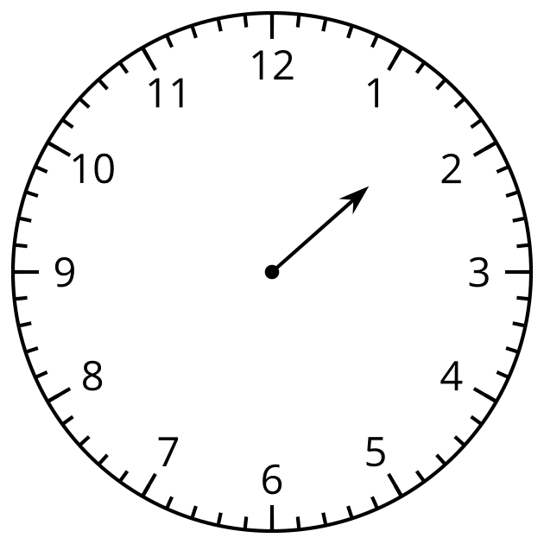
Escribe una estimación que sea:
muy temprano | razonable | muy tarde

9.1: Solo un reloj en la pared
- Lin dice que la hora que muestra el reloj es la 1:37 p.m.
- Diego dice que la hora es la 1:35 p.m.
- ¿Con quién estás de acuerdo? Explica o muestra tu razonamiento.
- 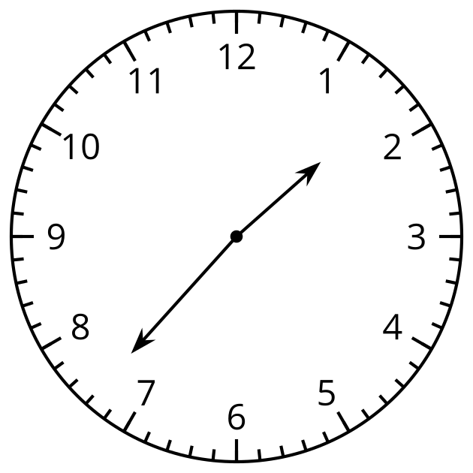
- ¿Qué hora muestra cada reloj?
- A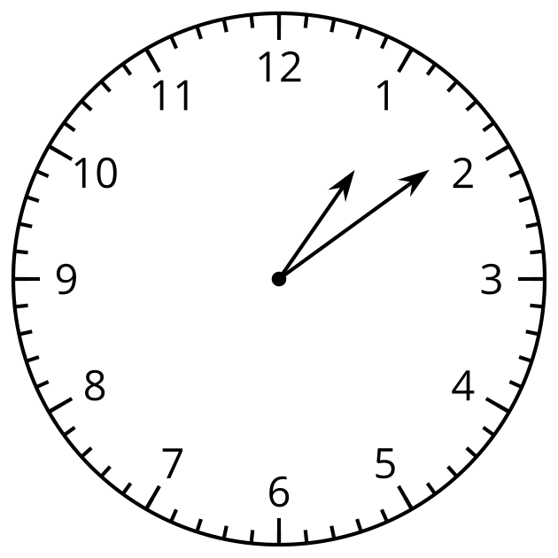
- B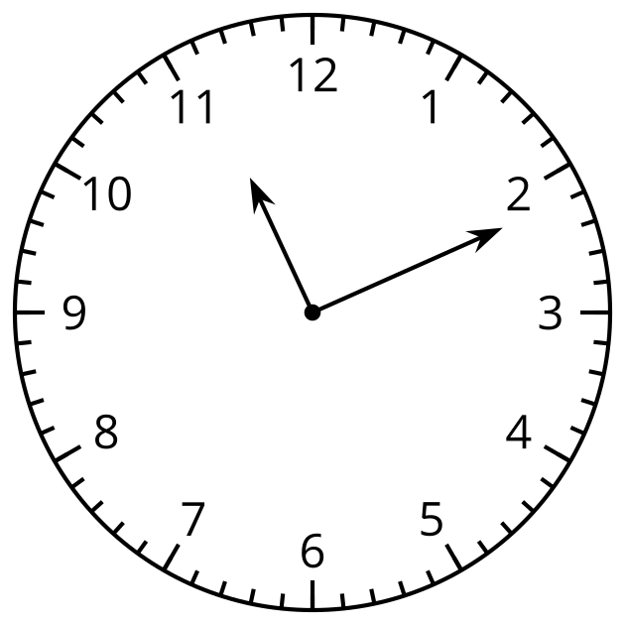
- C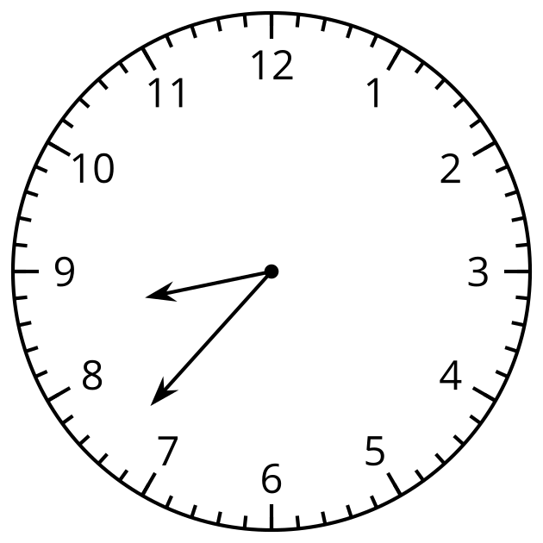
- D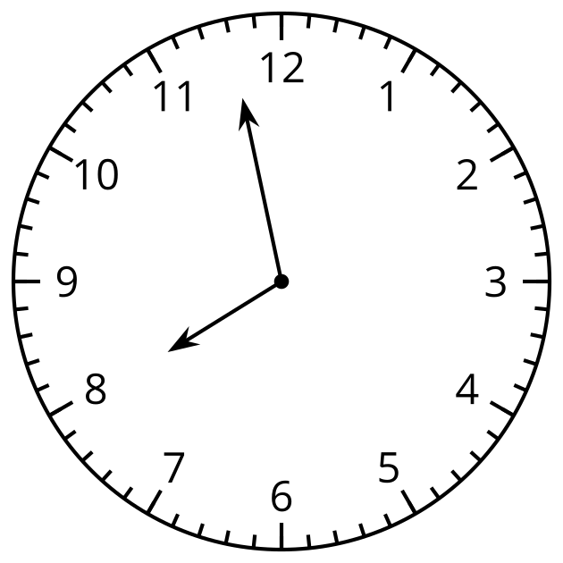

9.2: ¡Es la hora!
- En cada reloj, muestra la hora dada.
- A 2:36 PM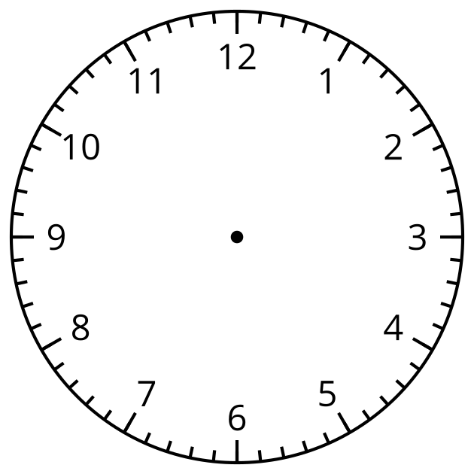
- B 3:18 PM
- C 12:17 PM
- D 9:02 PM
- Dibuja una hora en este reloj. Intercambia con un compañero y di qué hora es en su reloj.
- 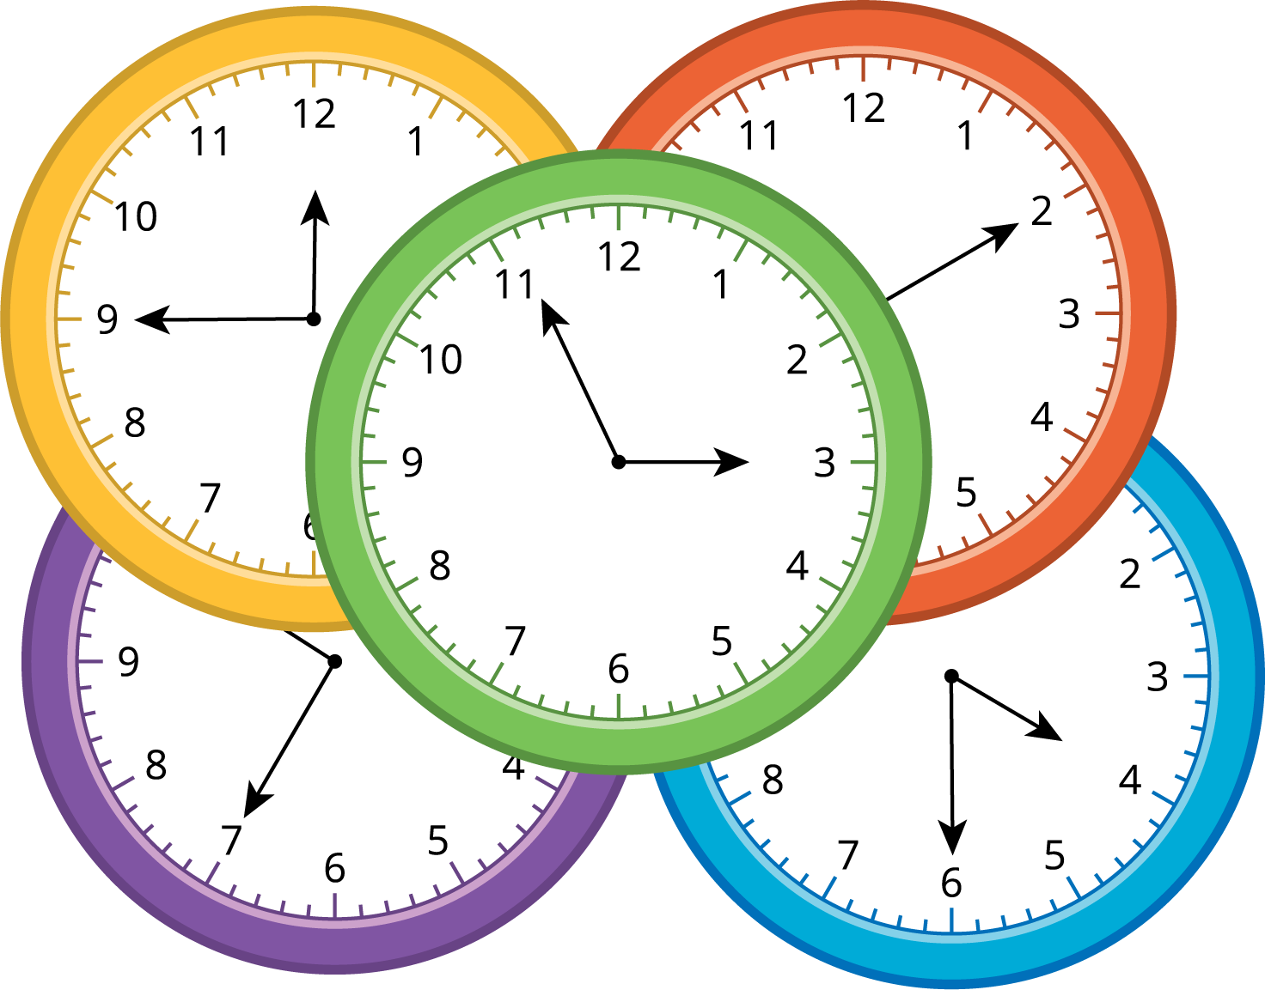
© CC BY 2021 Illustrative Mathematics®

